**90 años de innovación: así evolucionó la icónica hidrolavadora de Karcher**

* *Desde sus inicios hasta convertirse en un referente mundial de la ingeniería en limpieza, así ha cambiado la icónica hidrolavadora alemana con el paso del tiempo.*
* *En el marco de sus 90 años, Karcher invita a participar en el 'Reto Grafiti', una dinámica en redes sociales que promueve el uso creativo de sus hidrolavadoras.*

**Ciudad de México, 11 de agosto de 2025.-** La tecnología sigue y seguirá transformando los espacios que habitamos. Cocinamos con mayor precisión, automatizamos la rutina del hogar y por supuesto, limpiamos con inteligencia. En este contexto, la innovación en la limpieza dio un paso de métodos tradicionales a sofisticadas soluciones.

Son contados los inventos que revolucionaron la forma en la que hacemos la limpieza de la casa y la icónica hidrolavadora de Karcher es uno de ellos. Lo que inició como una herramienta para los sectores industriales, ahora es un símbolo de eficiencia tanto en el hogar como el ámbito profesional, y su evolución es una auténtica historia de visión tecnológica.

En 1950, Alfred Kärcher presentó una de las primeras limpiadoras de alta presión de agua caliente y vapor en Europa, la cual fue nombrada como la "**DS 350**”. Con un sistema de calentamiento tan avanzado, esta máquina marcó un antes y un después en el ámbito de la limpieza profesional.

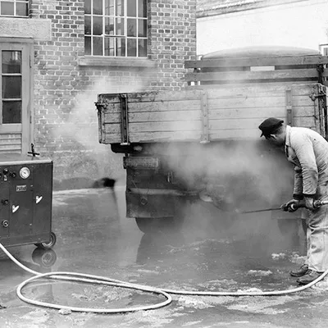

*DS 350*

En los años 70, la empresa centró sus esfuerzos en perfeccionar la tecnología de alta presión, debido a que la era del vapor estaba acabando. Aquí es cuando las soluciones dejan atrás el azul y adoptan la reconocida tonalidad amarillo de la marca.

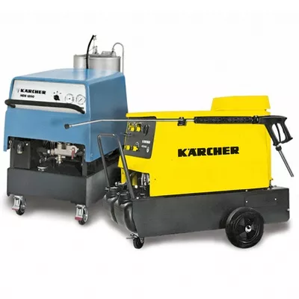

*Modelo amarillo lanzado en 1974*

Esta decisión estratégica fue el detonante para el siguiente éxito, ya que en 1984 el líder mundial en soluciones de limpieza presentó al mercado la “**HD 555**”, la primera hidrolavadora portátil para uso casero. La introducción de este modelo fue la entrada de Karcher al canal minorista, con lo que sus soluciones estuvieron disponibles por primera vez en puntos de venta como ferreterías.

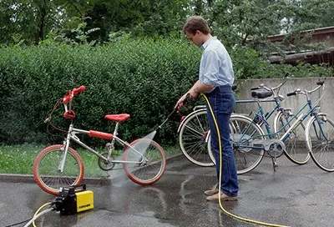

*HD 555*

La evolución de la hidrolavadora no se detuvo en la potencia, también se integró tecnología de comunicación inalámbrica. Un ejemplo icónico es la “K5 Smart Control”, que se conecta con el smartphone mediante una aplicación para ofrecer asistencia en tiempo real y consejos de mantenimiento, lo que garantiza una experiencia inteligente para el lavado de bicicletas, vehículos (autos-motos) y espacios exteriores.

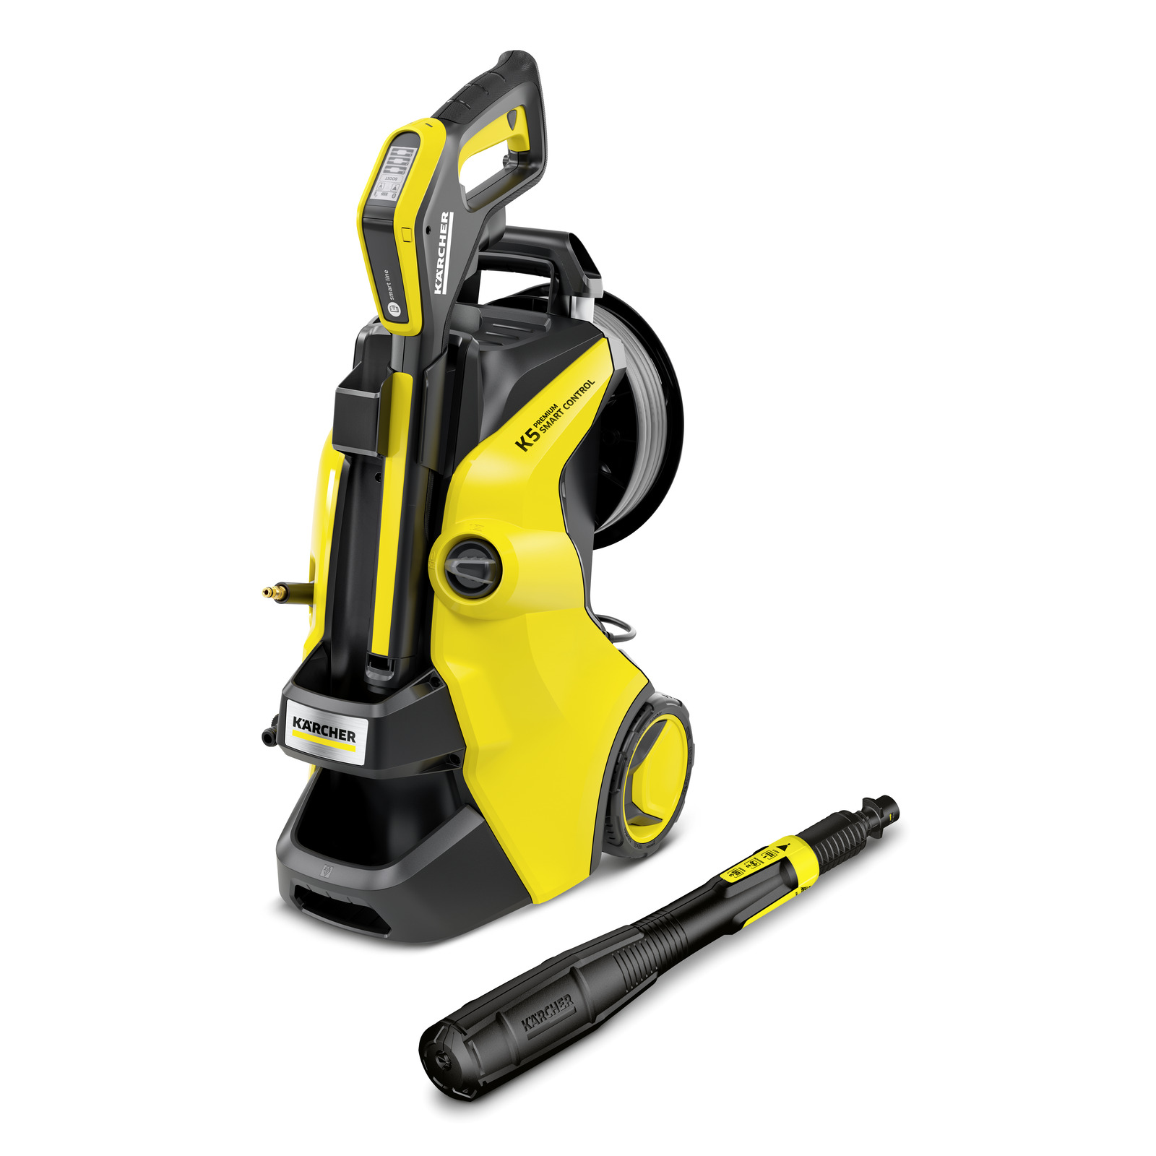

*K5 Smart Control*

Algo que distingue a la compañía alemana es que representa más que un equipo de limpieza, tanto así que su hidrolavadora obtuvo un “[Récord Guinness](https://kaercher.another.co/karcher-consigue-el-record-guinness-como-la-marca-de-hidrolavadoras-mas-vendida-del-mundo)” en 2024 como la pieza más vendida de la categoría. Su versatilidad la consolidó como un complemento multifuncional en el cuidado de autos, bicicletas, herramientas o muebles de jardín, entre otros.

Otro elemento que lo caracteriza es su postura social que responde a una necesidad global: cuidar el agua. Mientras una manguera común puede desperdiciar miles de litros, las hidrolavadoras ahorran hasta el 80%. En el caso de los modelos de agua caliente, se reduce el gasto en más de 3,000 litros por hora.

En 2025, como parte de la celebración por sus 90 años de historia, Karcher agradecerá la preferencia de sus usuarios a través de grandes premios, trivias y concursos. ¡Participa en el ‘Reto Grafiti’! Del 11 al 21 de agosto, comparte un video en la cuenta de Tik Tok [@karcher.mex](https://www.tiktok.com/@karcher.mex) mostrando cómo usas una hidrolavadora de la marca para dibujar la frase “90 años”. Celebra y gana un gran premio. ¡No te lo pierdas!

A lo largo de las nueve décadas desde su fundación, Karcher reinventó lo que significa innovar con responsabilidad. En la actualidad, su legado se proyecta hacia el futuro para cumplir la promesa de seguir ofreciendo tecnología que combinen calidad, rendimiento y compromiso con el medio ambiente.

###

**Sobre Karcher**

Karcher es el proveedor líder de tecnología de limpieza en todo el mundo. La empresa familiar emplea más de 13,498 trabajadores en más de 160 filiales en 82 países. Para proporcionar un servicio de postventa continua en todo el mundo, dispone de 50 mil puntos de servicio en todos los países. Su pasión es tomarse en serio la responsabilidad de las personas, su cultura y su medio ambiente.

Para más información, visita [www.kaercher.com/mx](http://www.kaercher.com/mx)

**Contacto de prensa:**

Marco Polo Zúñiga

PR | Another Company

Cel. 55 5100 1814

E-mail: [marco.zuniga@another.co](mailto:marco.zuniga@another.co)